Отчёт по лабораторной работе №4

Дисциплина: Операционные системы

Татьяна Александровна Лебединец

Содержание

# Цель работы

Научиться взаимодействовать с системой с помощью командной строки(терминала).

# Задание

Проверить работу команд, представленных в методичке.

# Выполнение лабораторной работы

***Шаг 1*** Определяем полное имя нашего домашнего каталога (рис. [@fig:002]) 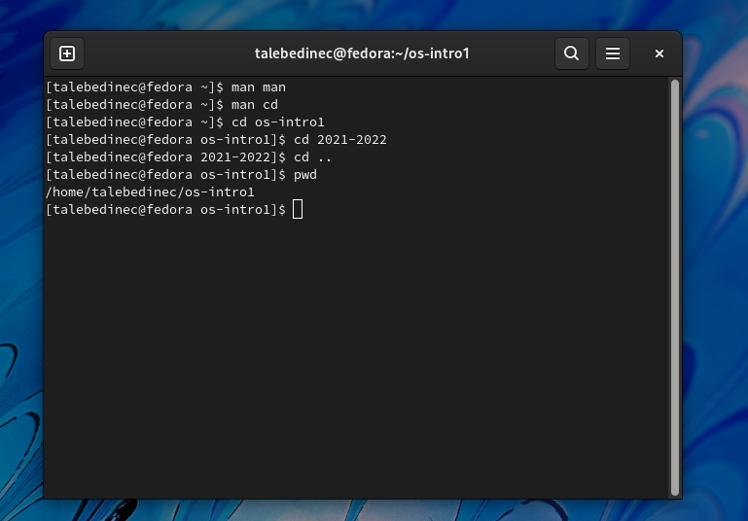 {#fig:002 width=70%}

***Шаг 2*** Перейдем в каталог tmp, далее выведем его содержимое на экран с помощью команды ls. (рис. [@fig:008]) С помощью команд cd и ls определим, есть ли в каталоге /var/spool подкаталог cron. Спойлер - нет. Переходим в домашний каталог с помощью команды cd ../.. (рис. [@fig:007])

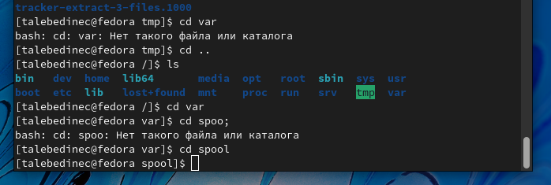 {#fig:007 width=70%}

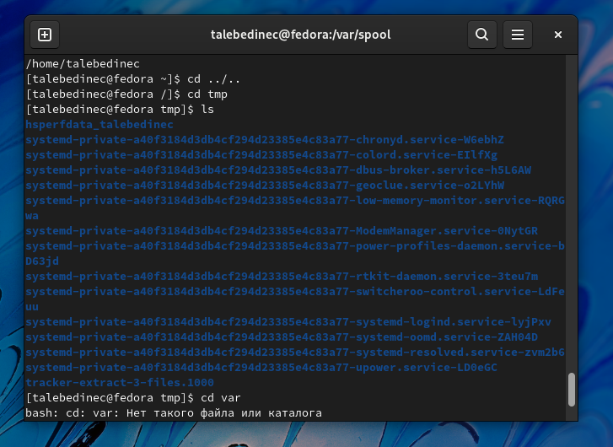 {#fig:008 width=70%}

***Шаг 3*** В домашнем каталоге создаем каталог newdir. В нем создаем еще один - morefun. Далее одной командой за раз сосдадим целых три каталога - letters, memo и misk. Далее так же одной командой удалим их. Командой rm удалить каталог newdir не удалось, зато потом с помощью команды на рисунке это удалось. (рис. [@fig:010])

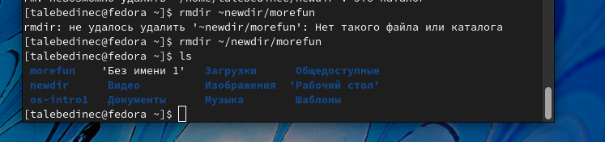 {#fig:010 width=70%}

***Шаг 4*** Используя команду man, определим возможные опции команды ls, и узнаем, какая подходит для того, чтобы просмотреть все содержимое каталога и его подктаталогов; а далее и ту, с помощью которой терминал отсортирует для нас все файлы и каталоги по дате и времени их изменения. (рис. [@fig:011]) (рис. [@fig:012])

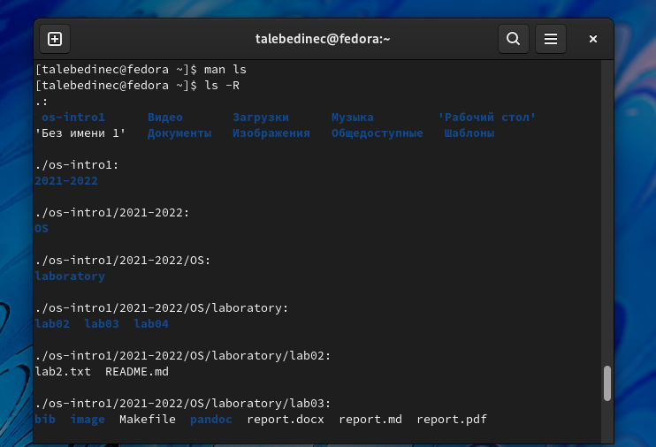 {#fig:011 width=70%}

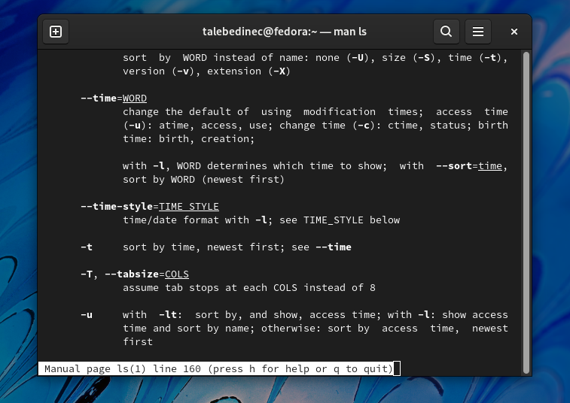 {#fig:012 width=70%}

***Шаг 5*** Сейчас нам снова понадобится команда man. С ее помощью проверяем описание команд: 1. cd (рис. [@fig:013]) 2. pwd (рис. [@fig:014]) 3. mkdir (рис. [@fig:015]) 4. rmdir (рис. [@fig:016]) 5. rm (рис. [@fig:017])

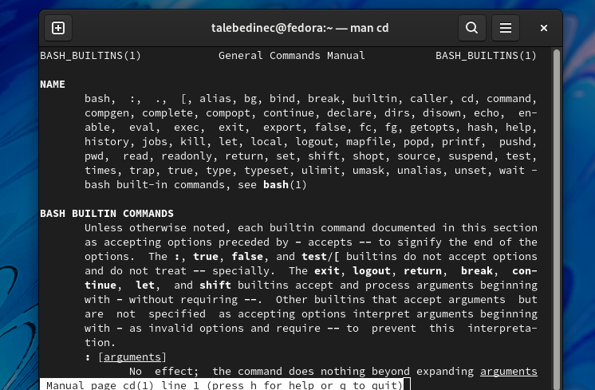 {#fig:013 width=70%}

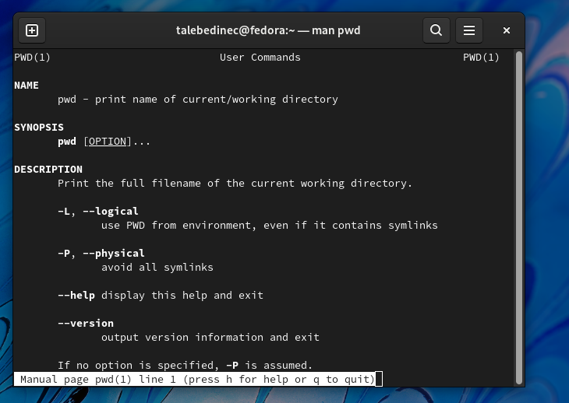 {#fig:014 width=70%}

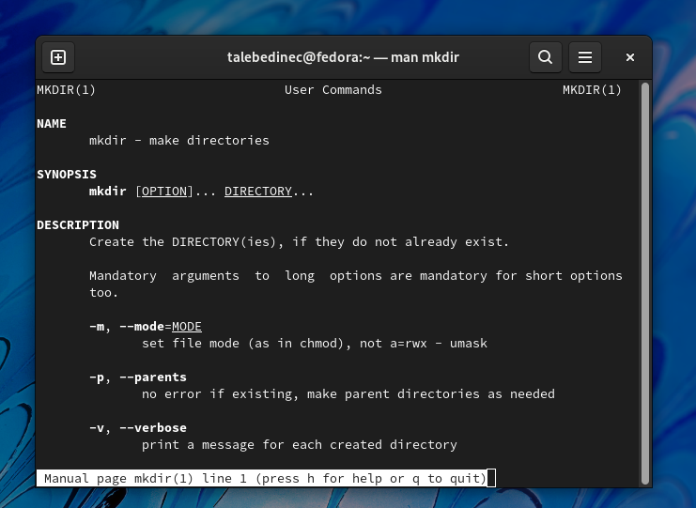 {#fig:015 width=70%}

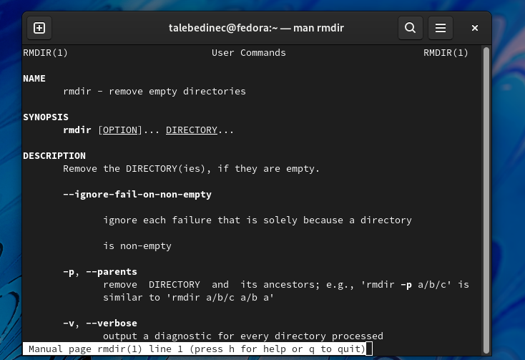 {#fig:016 width=70%}

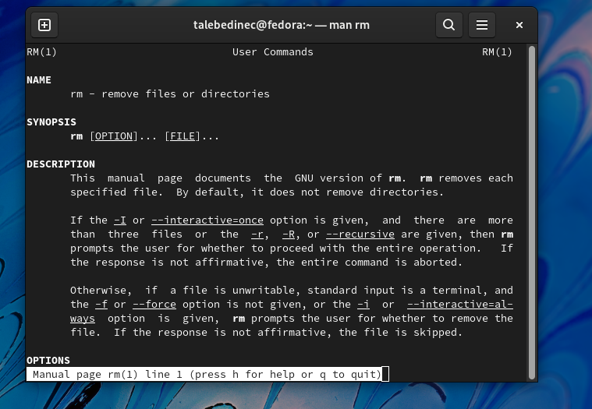 {#fig:017 width=70%}

***Шаг 6*** Введем команду history. Она выводит на экран все команды, которые ранее использовались в нашем терминале. Далее с помощью известных комбинаций выполним модификацию и исполнение команд из буфера команд. (рис. [@fig:006])

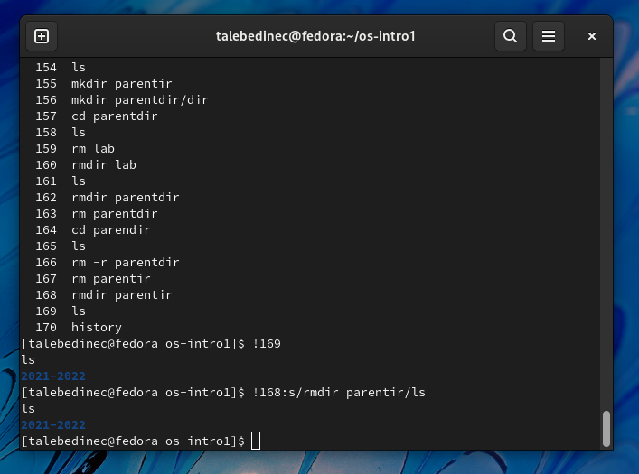 {#fig:006 width=70%}

# Выводы

Я научилась использовать различные команды в терминале, с помощью которых можно создавать, удалять каталоги, передвигаться по ним, а также познакомилась с теми командами, которые выводят на экран историю использования других команд и позволяют более подробно их изучить.

# Список литературы